SÜDDEUTSCHER MEISTERTITEL ERSTMALS IN FRANKEN
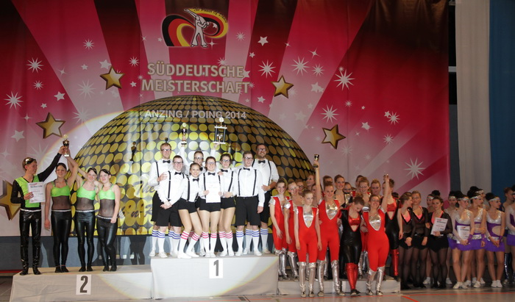
Der Rock ´n´ Roll Club „Bubble Gum” des TSV Buch Nürnberg e.V. sichert sich den Titel in der Formationsklasse – Showteam

Nürnberg/Poing. Die Showformation „Team Frankenpower“ des TSV Buch 1921 Nürnberg e.V., die sich erst vor sechs Wochen den Titel des nordbayerischen Meister ertanzte, gewann die Süddeutsche Meisterschaft.

Am Samstag den 26.04. ging Team Frankenpower zusammen mit 450 anderen Tänzerinnen und Tänzer in Poing bei München an den Start. Die neuen Meister wurden in den Klassen RR (Rock´n´Roll) Formation Master, RR Formation Jugend, RR Formation Lady, RR Formation Girls und RR Showteam gesucht. Mit einer sicheren und gut einstudierten Darbietung konnten sich die Nürnberger zielsicher für das Finale der sieben Besten qualifizieren.

Dort überzeugten sie mit sauberer Grundtechnik, einer abwechslungsreichen Choreographie und geballter Freude am Tanz. Die Stimmung war atemberaubend und das Publikum tobte. Nicht nur Trainer und Fans, auch ihre Mitstreiter freuten sich über eine gelungene Darbietung.

Team Frankenpower schaffte es, den Rock´n´Roll – der inzwischen in die Jahre gekommen ist – neu zu interpretieren. Mit klassischen Songs, Kostümen im „Nerd-Style“ und Einflüssen aus dem Hip Hop, erreichten die Nürnberger Jung bis Alt.

Zur Siegerehrung wurde es spannend. Als die Mitfavoriten „Relict“ aus Garching nur auf Platz Fünf gewertet wurden, waren viele iritiert. Haben die Wertungsrichter neue Prioritäten gelegt oder war das Feld enger zusammengerutscht? Platz Vier ging nach Kaufering. Somit sicherten sich die Franken einen Treppchenplatz. Nachdem Platz drei nach Eckenförde und der Vize-Titel nach Obertrübenbach ging, war es sicher. "Team Frankenpower" aus Nürnberg gewinnt die Süddeutsche Meisterschaft und holt erstmalig den Titel ins Frankenland.

Pure Emotionen und Freude übermannte das Team beim Siegestanz. Ihre Mitstreiter hatten die Choreografie einstudiert und begleiteten sie beim Abschluss des Abends. So ist es für das Publikum erfreulich zu sehen, dass ein Wettbewerb zwar Ehrgeiz und Siegeswillen benötigt, aber die Rock´n´Roller gemeinsam ein Ziel verfolgen. Eine Ära von Elvis Presley und Buddy Holly mit Freiheit, spektakulären Akrobatik, mitreisender Musik und vor allem tolle Freundschaften am Leben zu erhalten. It´s only Rock and Roll – but we like it.

Weitere Informationen zur Rock´n´Roll Abteilung “Bubble Gum” zu finden unter
www.rrc-bubblegum.de

